Dirección Xeral de Educación, Formación Profesional e Innovación Educativa
Material para
a formación profesional inicial

Familia profesional | IMA | Instalación e mantemento
Ciclo formativo | CSIMA03 | Mecatrónica Industrial
Grao |  | Superior
Módulo profesional | MP0944 | Simulación de sistemas mecatrónicos
Unidade didáctica | UD04 | Integración de sistemas de SAD. Visión artificial empregando Arduino.
Actividade | A05 | Programación, montaxes e visión artificial con Arduino.
Autores |  | Miguel Calvo Bello, Pilar Fontaíña Losada, Inés Piñeiro Iglesias, Mª Isabel Veiga Lozano, Mª Josefa Veiga Lozano
Nome do arquivo |  | CSIMA03_MP0944_UD06_A05_Programacion_montaxes_vision_artificial_Arduino
© 2013 Xunta de Galicia.
Consellería de Cultura, Educación e Ordenación Universitaria.

Este traballo foi realizado durante unha licenza de formación retribuída pola Consellería de Cultura, Educación e Ordenación Universitaria e ten licenza Creative Commons BY-NC-SA (recoñecemento - non comercial - compartir igual). Para ver unha copia desta licenza, visitar a ligazón http://creativecommons.org/licenses/by-nc-sa/3.0/es/.

Índice
1. Ficha técnica 4
Contexto da actividade 4
Título da actividade 4
Resultados de aprendizaxe do currículo 4
Obxectivos didácticos e título e descrición da actividade 4
Criterios de avaliación 5
Contidos 5
Actividades de ensino e aprendizaxe e de avaliación, métodos, recursos e instrumentos de avaliación 6
2. A05. Programación, montaxes e visión artificial con Arduino 7
2.1 Introdución 7
2.2 Actividade 7
Que é Arduino? 7
Kit Arduino: 7
Que é unha PixyCam? 8
2.3 Tarefas 9
2.3.1 Tarefa 1. Montaxes con Arduino 9
Práctica 1 9
Práctica 2 9
Práctica 3 10
Práctica 4 10
Práctica 5 11
Práctica 6 11
Práctica 7 12
Práctica 8 12
Práctica 9 13
2.3.2 Tarefa 2. Programación con Arduino 14
Práctica 1 14
Práctica 2 15
Práctica 3 16
Práctica 4 17
Práctica 4.1 18
Práctica 4.2 19
Práctica 5 21
Práctica 5.1 21
Práctica 5.2 23
Práctica 6 25
Práctica 6.1 25
Práctica 6.2 27
Práctica 7 29
Práctica 8 31
Práctica 9 34
2.3.3 Tarefa 3. Caso práctico de visión artificial con Arduino 39
Práctica 10 39
3. Materiais 44
3.1 Textos de apoio ou de referencia 44
3.2 Recursos didácticos 44
4. Avaliación 45
Táboa de observación 45

- Ficha técnica
Contexto da actividade
Módulo | Duración | Unidade didáctica. | Sesións 60´ | Actividades | Sesións 60´
MP0944. Simulación de sistemas mecatrónicos | 70 | UD01. Deseño de prototipos mecatrónicos con SolidWorks. | 15
MP0944. Simulación de sistemas mecatrónicos | 70 | UD02. Simulación e validación de sistemas mecatrónicos con SolidWorks. | 15
MP0944. Simulación de sistemas mecatrónicos | 70 | UD03. Simulación do funcionamento de células robotizadas con ABB RobotStudio. | 20
MP0944. Simulación de sistemas mecatrónicos | 70 | UD04. Integración de sistemas de adquisición de datos (SAD). Visión artificial con Arduino. | 15 | A01. Proceso de adquisición de datos | 0,5
 |  |  |  | A02. Esquema de bloques dun SAD, transdutores, convertedores e acondicionamento do sinal. | 1,0
 |  |  |  | A03. Adquisición de datos mediante visión artificial. | 1,0
 |  |  |  | A04. Elementos e funcionamento dos sistemas de visión artificial: robot ABB IRB 120 e Arduino. | 0,5
 |  |  |  | A05. Programación, montaxes e visión artificial con Arduino. | 10,0
 |  |  |  | A06. Procedementos avanzados de visión artificial con Arduino | 2,0
MP0944. Simulación de sistemas mecatrónicos | 70 | UD05. Simulación de procesos mecatrónicos complexos con FactoryIO. | 5
NOTA: Esta actividade está vinculada á programación recollida no arquivo CSIMA03_MP0944_UD04_A05_Programacion_montaxes_vision_artificial_Arduino.pdf
Título da actividade
Nº | Título | Descrición | Duración
A05 | Programación, montaxes e visión artificial con Arduino. | Programación e montaxe de Arduinos. Utilización de Arduino para o recoñecemento de datos mediante visión artificial. | 10
Resultados de aprendizaxe do currículo
Resultados de aprendizaxe do currículo | Completo
- RA3 - Integra sistemas de adquisición de datos en contornos de simulación, monitorizando o estado do sistema mecatrónico e verificando o seu funcionamento | Non
Obxectivos didácticos e título e descrición da actividade
Obxectivos específicos |  | Actividade |  | Descrición básica | Duración
O5.1 | Programar Arduinos para recoñecer escenas. | A05 | Programación, montaxes e visión artificial con Arduino. | Programación e montaxe de Arduinos. Utilización de Arduino para o recoñecemento de datos mediante visión artificial. | 10
O5.2 | Montar Arduinos para recoñecer escenas.
O5.3 | Empregar Arduinos para monitorizar o estado do sistema.
O5.4 | Verificar o funcionamento da visión artificial con Arduinos.
Criterios de avaliación
Criterios de avaliación
- CA3.1 Integráronse sistemas de exploración lineal e cámaras de estado sólido.
- CA3.2 Aplicáronse as funcións de detección e dixitalización.
- CA3.5 Recoñecéronse as escenas.
- CA3.6 Monitorizouse o estado do sistema mecatrónico.
- CA3.7 Verificouse o funcionamento do sistema mecatrónico.
Contidos
Contidos
- Recoñecemento de escenas.
- Monitorización do estado do sistema.
- Verificación do funcionamento.

Actividades de ensino e aprendizaxe e de avaliación, métodos, recursos e instrumentos de avaliación
Qué e para qué | Cómo |  |  | Con qué | Cómo e con qué se valora | Duración  (sesións)
Actividade  (título e descrición) | Profesorado  (en termos de tarefas) | Alumnado  (tarefas) | Resultados  ou produtos | Recursos | Instrumentos e procedementos de avaliación | Duración  (sesións)
A05. Programación, montaxes e visión artificial con Arduino.  - Programación e montaxe de Arduinos. Utilización de Arduino para o recoñecemento de datos mediante visión artificial. | - Tp5.1 Explicación sobre a plataforma Arduino.  - Tp5.2 Explicación e demostración de montaxes con Arduino.  - Tp5.3 Explicación e demostración de prácticas de programación con Arduino.  - Tp5.4 Explicación do sistema de visión artificial con Arduino e PixyCam: montaxe, programación, recoñecemento de escenas, monitorización e verificación. | - Ta5.1 Atender ás explicacións.  - Ta5.2 Realización de montaxes con Arduino.  - Ta5.3. Realización de prácticas de programacion con Arduino.  - Ta5.4 Realización dun caso práctico de visión artificial con Arduino e PixyCam: montaxe, programación, recoñecemento de escenas, monitorización e verificación. | - Programas con Arduino.  - Montaxes con Arduino.  - Recoñecemento de escenas con Arduino. | - Ordenador do profesor.  - Ordenadores do alumnado.  - Aula virtual.  - Software Arduino.  - Kits Arduino con Arduinos UNO e MEGA.  - Cámaras de visión artificial PixyCam.  - Software PixyMon. | - TO.1 - Prácticas con Arduino. | 10

- A05. Programación, montaxes e visión artificial con Arduino
  - Introdución
A visión artificial é un sistema de adquisición de datos en sistemas mecatrónicos. Os equipos de visión artificial a nivel industrial supoñen costes moi elevados e prohibitivos a nivel educativo. Arduino permite empregar visión artificial mediante cámaras como a PixyCam, con máis limitacións a nivel técnico que as industriais pero moito máis accesibles a nivel económico. Pero para iniciarse neste método de visión artificial primeiro é necesario aprender a programar e facer montaxes con Arduino.
  - Actividade
Que é Arduino?
Arduino é unha plataforma de hardware libre baseada nun microcontrolador con portos de entrada e saída que permite automatizar dende o ordenador.
A linguaxe de programación de Arduino está baseada en C++. Todas as referencias para programar con Arduino atópanse en:
https://www.arduino.cc/reference/en/
O software Arduino pódese descargar aquí:
https://www.arduino.cc/en/software
Toda a información sobre os diferentes hardware de Arduino pódese ver na seguinte ligazón:
https://www.arduino.cc/en/Main/Products
Nas nosas montaxes empregaremos os Arduino UNO e MEGA. Os seus manuais de iniciación atópanse, respectivamente, en:
https://www.arduino.cc/en/Guide/ArduinoUno
https://www.arduino.cc/en/Guide/ArduinoMega2560
As características técnicas e a documentación dos Arduino UNO e MEGA estarán, respectivamente, en:
https://store.arduino.cc/arduino-uno-rev3
https://store.arduino.cc/arduino-mega-2560-rev3
Para facer as montaxes con Arduino empregarase unha protoboard, á que se lle irán conectando os compoñentes necesarios para a automatización contidos en cada kit Arduino.

Kit Arduino:
O kit Arduino do que dispoñemos para as montaxes conta, entre outros, cos seguintes compoñentes:
- Arduino UNO.
- Arduino MEGA.
- Leds de distintas cores.
- Resistencias (10 kΩ; 4,7 kΩ; 220Ω).
- Botóns Pull Down.
- Botóns Pull Up.
- Potenciómetro.
- Sensor de temperatura e humidade DHT11.
- Pantalla LCD-I2C.
- Fotoresistencia-LDR.
- Relé.
- Buzzer.
- Sensor de ultrasóns.
- Cables de conexión.
- Multímetro.
- Cámara de visión artificial PixyCam.
Que é unha PixyCam?
PixyCam é un sensor de imaxe con driver libre. Pódese conectar a un ordenador, Arduino ou Raspberry Pi, almacenar datos, recoñecer cores, memorizar, rastrexar obxectos…
A páxina oficial de PixyCam é:
https://pixycam.com/
O software de Pixy chámase PixyMon. Este software é capaz de controlar e almacenar os datos da cámara Pixy, permitindo posicionar cores ou obxectos con só marcalos a través do software. PixyMon permite regular o brillo, as cores e almacenar as cores a seguir.
O software da PixyCam pódese descargar na seguinte ligazón:
https://pixycam.com/downloads-pixy2/
A documentación de uso da Pixy pódese consultar aquí:
https://docs.pixycam.com/wiki/doku.php?id=wiki:v2:hooking_up_pixy_to_a_microcontroller_-28like_an_arduino-29

  - Tarefas
As tarefas propostas son as seguintes:
- Tarefa 1. Montaxes con Arduino. Nesta tarefa imos crear na protoboard montaxes con Arduino e cos compoñentes do kit, de dificultade crecente. Todas as prácticas complementarán á anterior, polo que, unha vez realizada a última, a montaxe permitirá o funcionamento desa e de todas as anteriores.
- Tarefa 2. Programación con Arduino. Nesta tarefa crearanse os programas que permitirán o funcionamento das montaxes realizadas na tarefa anterior.
- Tarefa 3. Caso práctico de visión artificial con Arduino. Nesta tarefa realizarase a montaxe dun Arduino con PixyCam, e un programa para a detección de cores e a súa monitorización.
    - Tarefa 1. Montaxes con Arduino
Iránselle conectando ao Arduino e á protoboard os distintos compoñentes de xeito incremental. Coa montaxe final, na tarefa 2 realizaranse os programas e comprobarase o resultado.
Práctica 1
Seis leds:
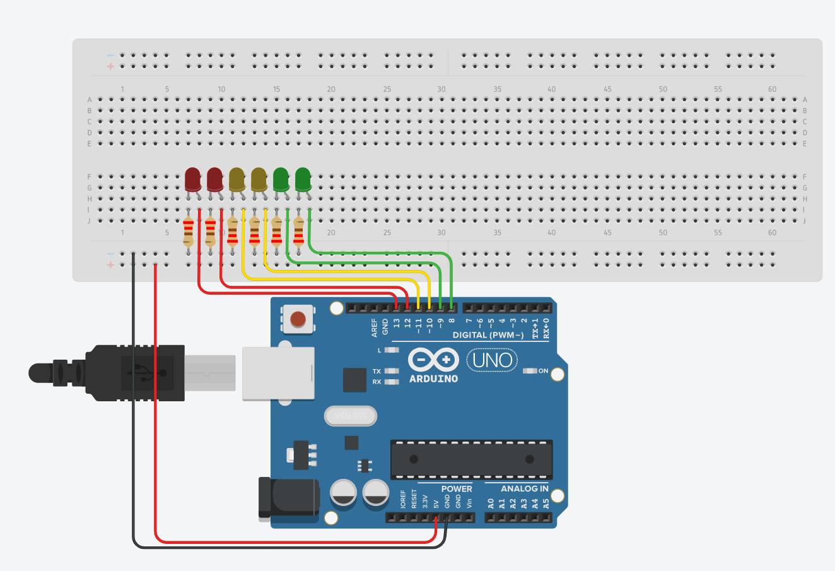
Práctica 2
Botóns Pull Down e Pull Up:
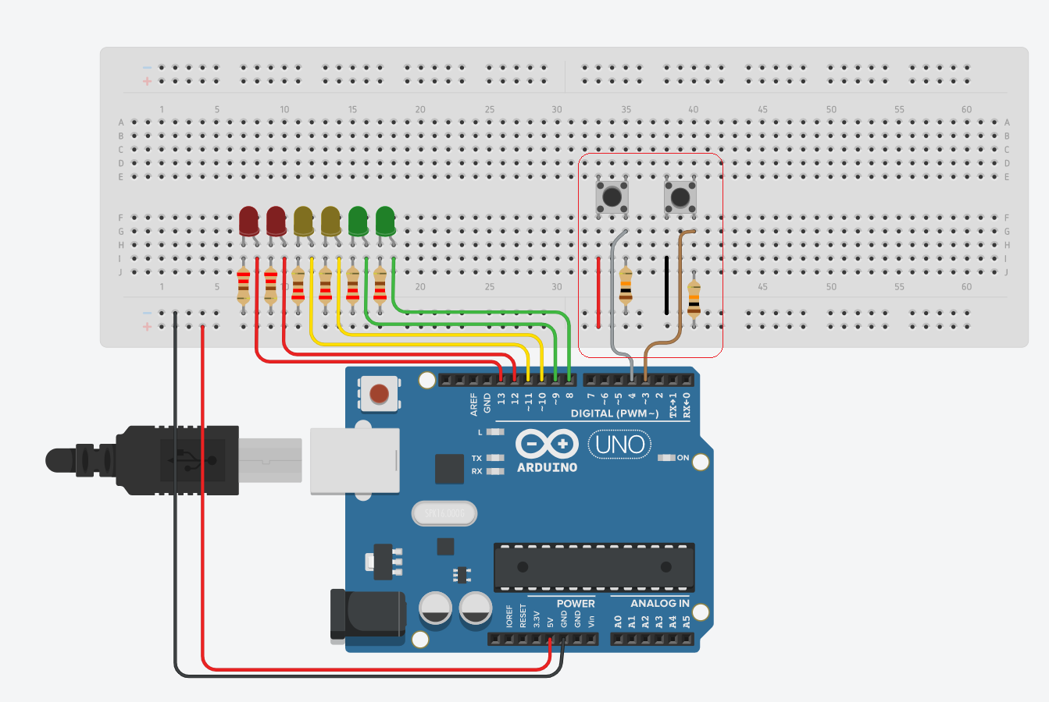
Práctica 3
Botón Input Pull Up:
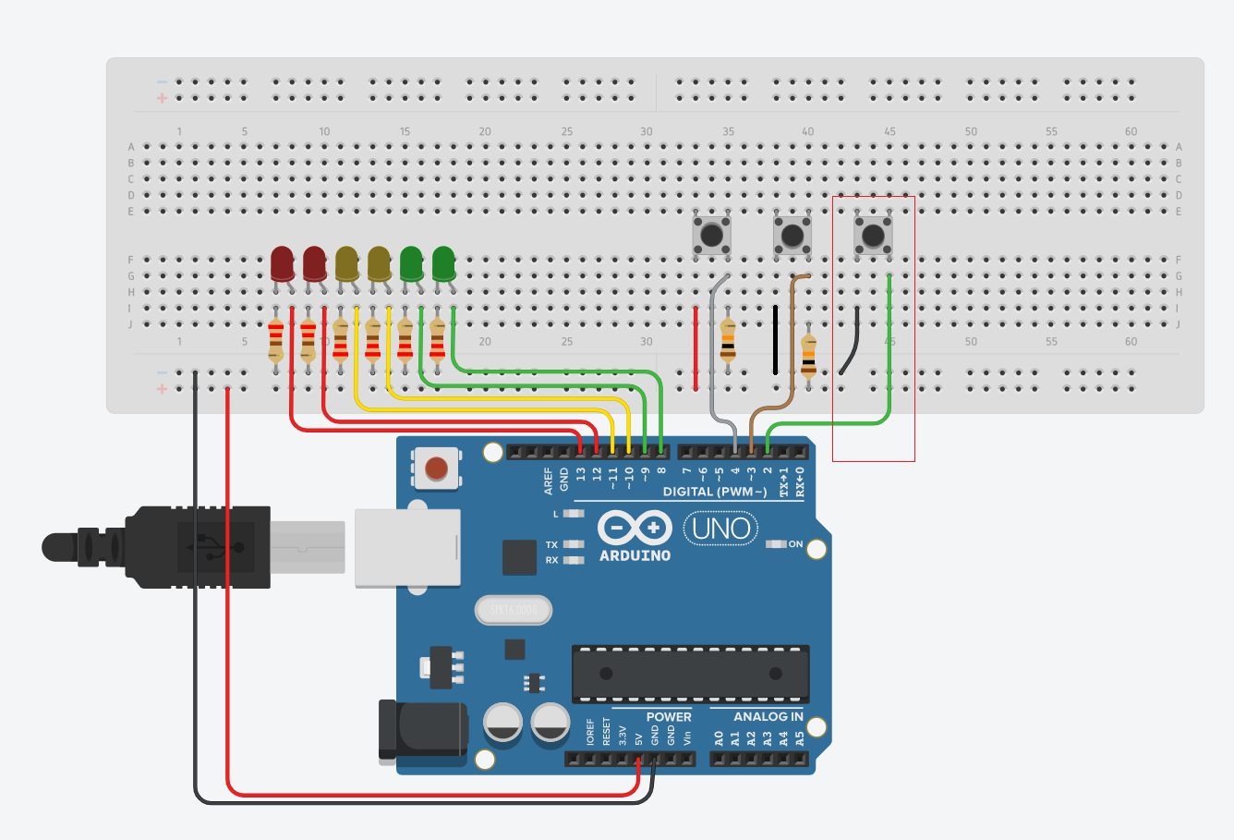
Práctica 4
Potenciómetro:
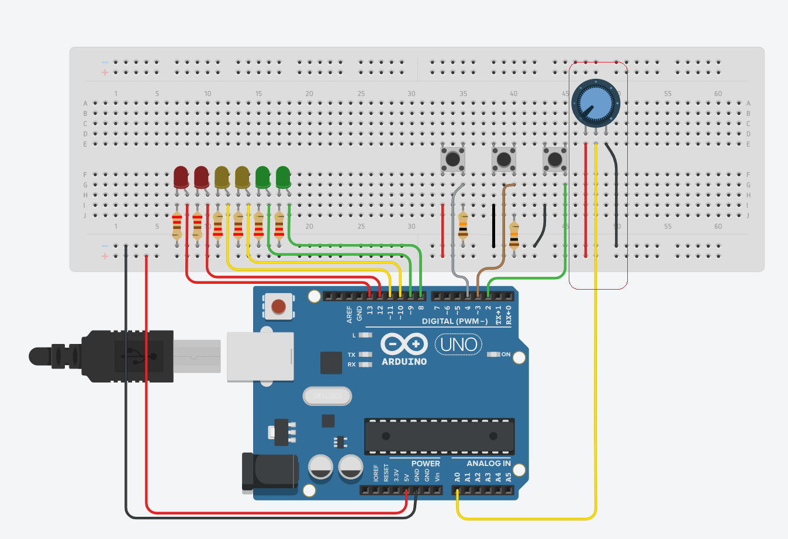
Práctica 5
Sensor de temperatura e humidade DHT11 e pantalla LCD-I2C:
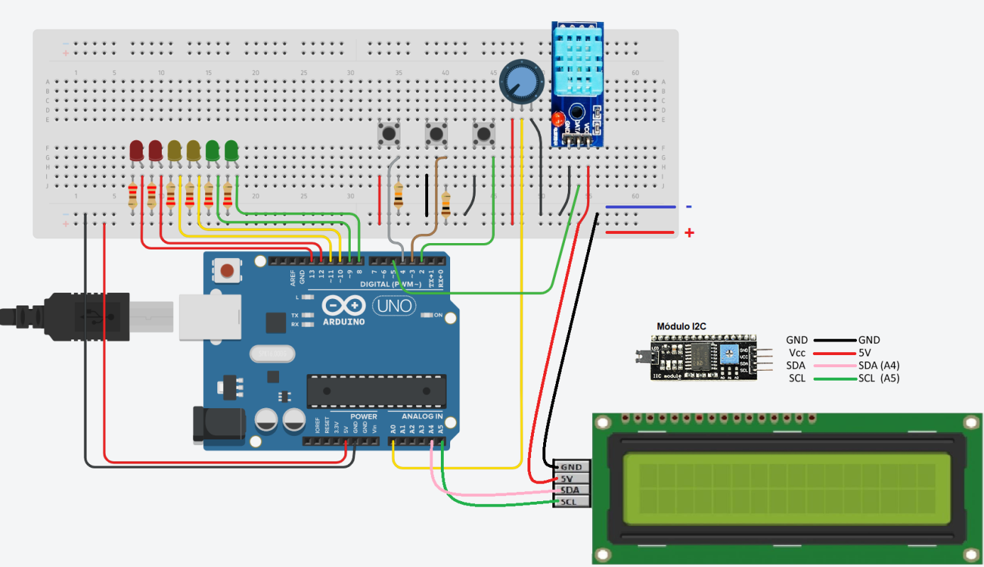
Práctica 6
Fotoresistencia-LDR:
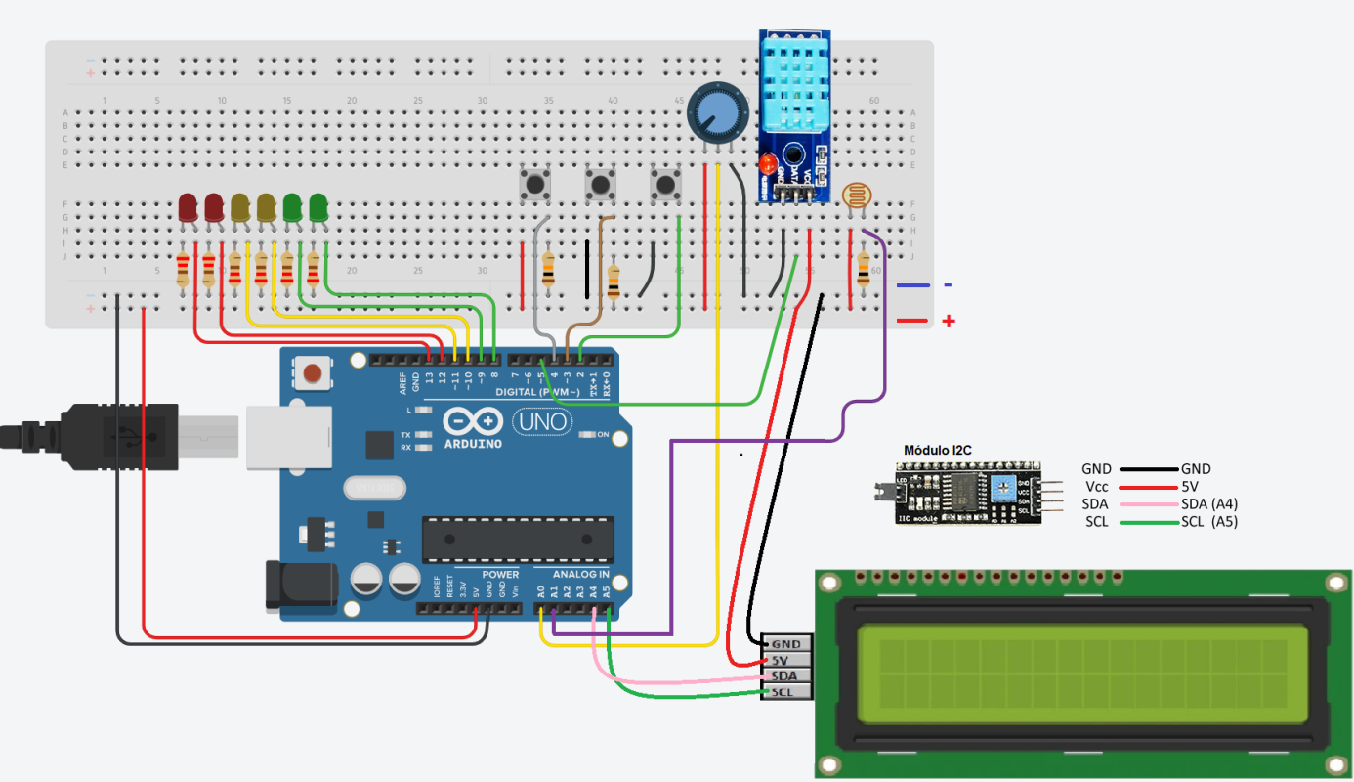
Práctica 7
Relé:
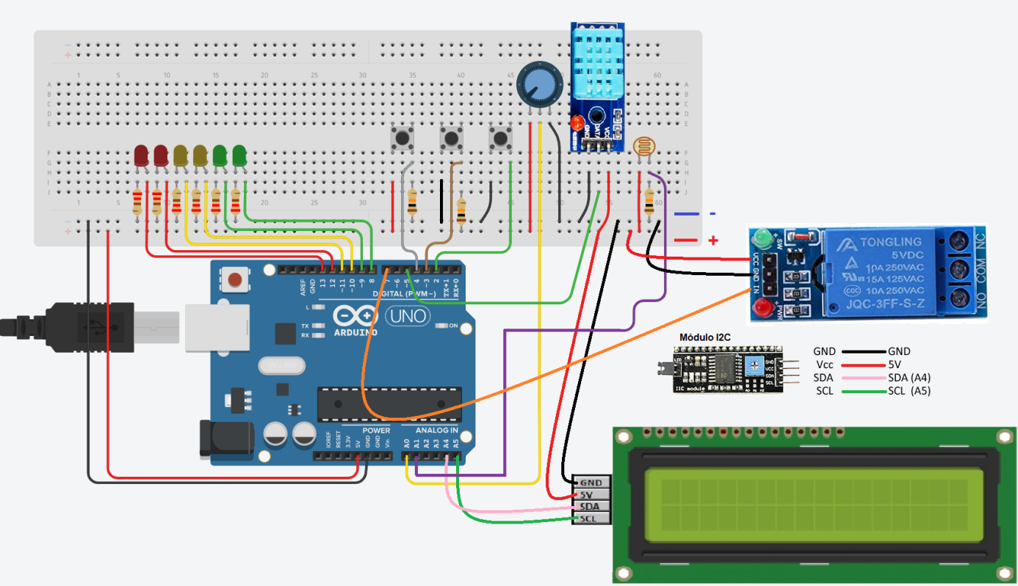
Práctica 8
Buzzer:
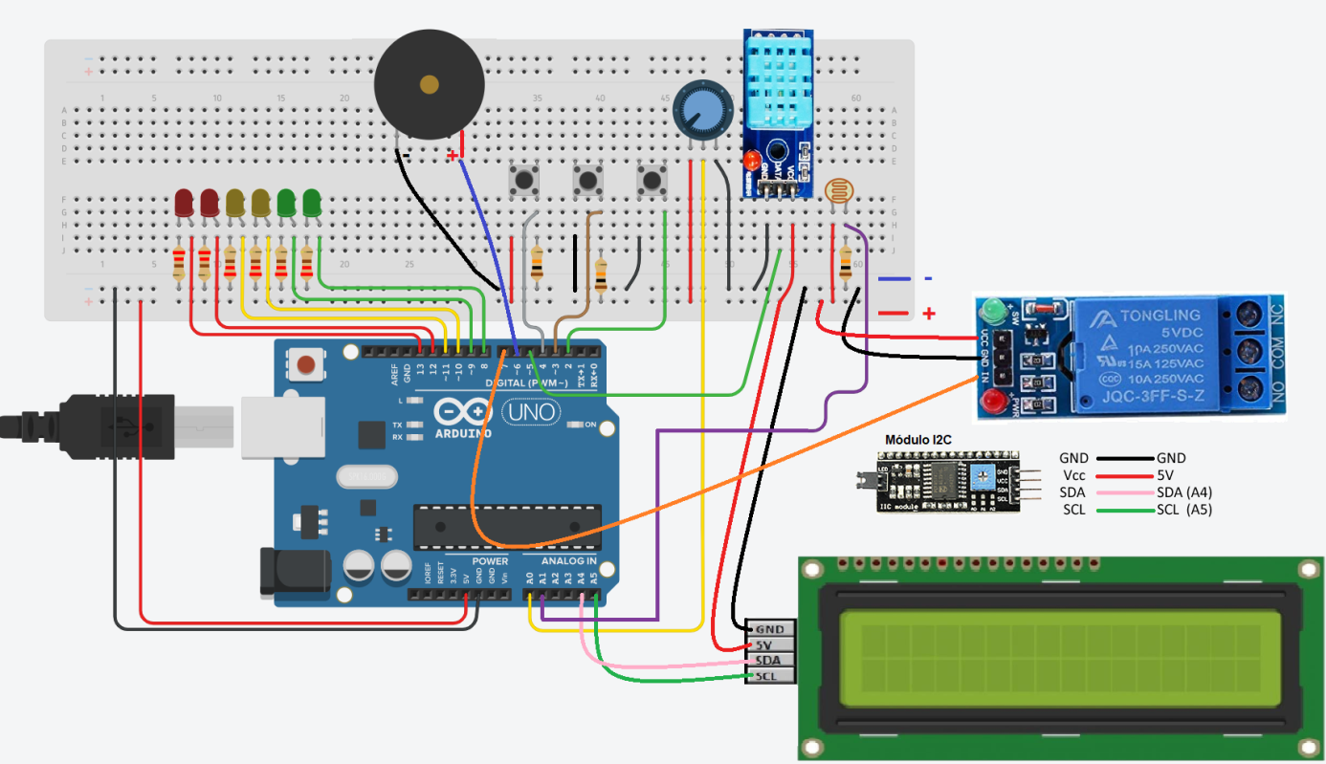
Práctica 9
Sensor de ultrasóns:
Substitúese a placa Arduino UNO, que se empregou nas prácticas anteriores, pola Arduino MEGA, xa que para esta práctica non chega cos pins que ten UNO.
Empréganse os mesmos pins que se foron empregando en UNO nas montaxes previas e, a maiores, o sensor de ultrasóns conectará o pin Trig ao pin 22 e o pin Echo ao pin 23 da placa Arduino MEGA, ademais da alimentación (Vcc) e a masa (GND), como se amosa na seguinte imaxe:
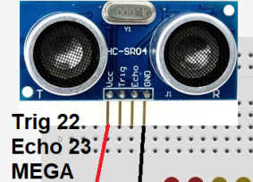
A montaxe final con todos os compoñentes conectados a Arduino MEGA quedará así:
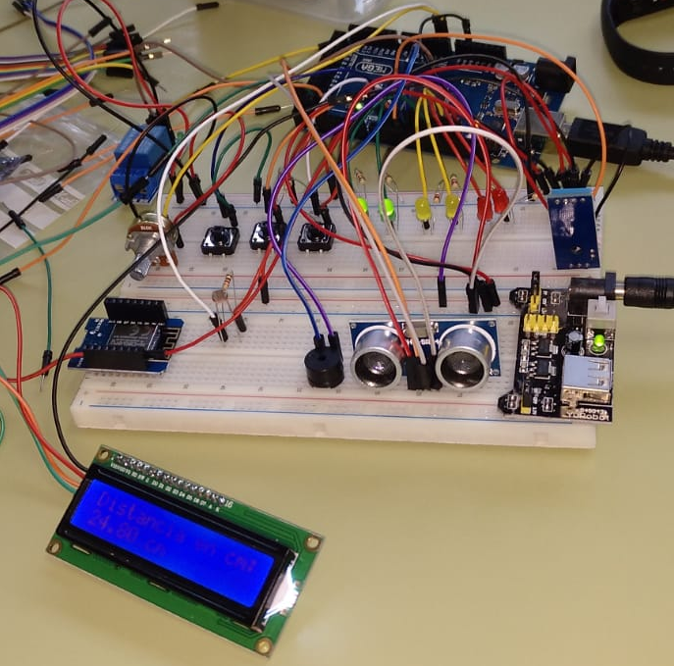
    - Tarefa 2. Programación con Arduino
Realizarase a programación co software Arduino dos casos prácticos da tarefa 1, e comprobarase o seu resultado.
Nas liñas de comentario de cada práctica iranse describindo as características dos programas e os pasos que se seguiron na súa elaboración.

Práctica 1
Seis leds:

/*
Acendemos e apagamos 6 leds, usando un array e blucle for
Amosamos por monitor serial o que está facendo o programa

O array almacena os números dos pins

O programa emprega os bucles for para acender 6 LEDs lentamente e logo apagar rapidamente

*/

// Tamaño do array (debe ser unha constante)
const byte tamanoArray = 6;

// Array que contén os números dos pins
const byte arrayPinLed [tamanoArray] = {8, 9, 10, 11, 12, 13};
//Indices: 0 1 2 3 4 5

// Tempo de espera para apagar e acender os LEDs
const int retardoLed = 200;

void setup() {
//Inicializamos a comunicación serial a 9600 baudios
Serial.begin(9600);

// Poñemos os pins en modo OUTPUT
for (int i = 0; i < tamanoArray; i++) {
// Modo OUTPUT
pinMode(arrayPinLed[i], OUTPUT);
Serial.print("Pin número ");
Serial.print(i);
Serial.println(" definido en modo OUTPUT");
}
}

void loop() {
// Acendemos os LEDs un a un
for (int i = 0; i < tamanoArray; i++) {
// Cambiamos a estado HIGH
digitalWrite(arrayPinLed[i], HIGH);
Serial.print("Led número ");
Serial.print(i);
Serial.println(" acendido");

// Retardo
delay(retardoLed);
}

// Apagamos todos os LEDs
for (int i = 0; i < tamanoArray; i++) {
// Cambiamos a estado LOW
digitalWrite(arrayPinLed[i], LOW);
Serial.print("Led número ");
Serial.print(i);
Serial.println(" apagado");
}
}

Práctica 2
Botóns Pull Down e Pull Up:

/*
Ler pulsadores con Arduino
Un pulsador Pull Down (por hardware, que é o único xeito en Arduino), le LOW mentres non se pulsa e HIGH ao pulsar
Un pulsador Pull Up (por hardware, aínda que se podería facer por software tamén), le HIGH mentres non se pulsa e LOW ao pulsar

Referencias:
https://www.luisllamas.es/leer-un-pulsador-con-arduino/
https://programarfacil.com/blog/utilizar-pulsadores-en-arduino/

*/

// Pins de entrada onde están conectados os pulsadores
const int pinPulsadorPullDown = 4;
const int pinPulsadorPullUp = 3;

// Función de configuración, só se executa unha vez
void setup() {
// Configuramos o Monitor Serie cos bits por segundo
Serial.begin(9600);

// Poñemos pins en modo entrada INPUT, non é necesario pero quédanos máis claro o uso
pinMode(pinPulsadorPullDown, INPUT);
pinMode(pinPulsadorPullUp, INPUT);
}

void loop() {
// Comprobamos o estado do pin onde está conectado o pulsador Pull Down e asignamos o valor a unha variable
boolean estadoPulsadorPullDown = digitalRead(pinPulsadorPullDown);
// Comprobamos o estado do pin onde está conectado o pulsador Pull Up e asignamos o valor a unha variable
boolean estadoPulsadorPullUp = digitalRead(pinPulsadorPullUp);

// amosamos datos por monitor serie
Serial.print("PullDown = ");
Serial.print(estadoPulsadorPullDown);
Serial.print(" - PullUp = ");
Serial.println(estadoPulsadorPullUp);
}

Práctica 3
Botón Input Pull Up:

/*
Ler pulsadores con Arduino, engadimos un Pull Up por software
Un pulsador Pull Down por hardware, que é o único xeito en Arduino, le LOW mentres non se pulsa e HIGH ao pulsar
Un pulsador Pull Up por hardware, aínda que se podería facer por software tamén, le HIGH mentres non se pulsa e LOW ao pulsar
Un pulsador Pull Up por software (a resistencia conéctaa Arduino internamente), le HIGH mentres non se pulsa e LOW ao pulsar

Resistencia Pull Up con Arduino por software:
En Arduino podemos aplicar unha resistencia Pull Up nas entradas dixitais a través de código
Simplemente poñendo un pin en modo INPUT_PULLUP coa instrucción pinMode
Resulta moi sinxelo e evitaranos ter que engadir máis elementos aos nosos circuítos

Referencias:
https://programarfacil.com/blog/arduino-blog/resistencia-pull-up-y-pull-down/
https://www.luisllamas.es/leer-un-pulsador-con-arduino/
https://programarfacil.com/blog/utilizar-pulsadores-en-arduino/

*/

// Pins de entrada onde están conectados os pulsadores
const int pinPulsadorPullDown = 4;
const int pinPulsadorPullUp = 3;
const int pinPulsadorInputPullUp = 2;

// Función de configuración, só se executa unha vez
void setup() {
// Configuramos o Monitor Serie cos bits por segundo
Serial.begin(9600);

// Poñemos pins en modo entrada INPUT, non é necesario pero quédanos máis claro o uso
pinMode(pinPulsadorPullDown, INPUT);
pinMode(pinPulsadorPullUp, INPUT);
pinMode(pinPulsadorInputPullUp, INPUT_PULLUP);
}

void loop() {
// Comprobamos o estado do pin onde está conectado o pulsador Pull Down e asignamos o valor a unha variable
boolean estadoPulsadorPullDown = digitalRead(pinPulsadorPullDown);
// Comprobamos o estado do pin onde está conectado o pulsador Pull Up e asignamos o valor a unha variable
boolean estadoPulsadorPullUp = digitalRead(pinPulsadorPullUp);
// Comprobamos o estado do pin onde está conectado o pulsador INPU5 Pull Up e asignamos o valor a unha variable
boolean estadoPulsadorInputPullUp = digitalRead(pinPulsadorInputPullUp);

// amosamos datos por monitor serie
Serial.print("PullDown = ");
Serial.print(estadoPulsadorPullDown);
Serial.print(" - PullUp = ");
Serial.print(estadoPulsadorPullUp);
Serial.print(" - InputPullUp = ");
Serial.println(estadoPulsadorInputPullUp);
}

Práctica 4
Potenciómetro:

Práctica 4.1

/*
Lemos a saída dun potenciómetro nun pin analóxico

Exemplo para demostrar o uso do ADC de Arduino (Conversor Analóxico Dixital)

Referencias:
https://www.arduino.cc/reference/en/language/functions/analog-io/analogread/
https://programarfacil.com/blog/el-potenciometro-y-arduino/
https://www.luisllamas.es/lectura-de-un-potenciometro-con-arduino/
https://programarfacil.com/blog/divisor-de-tension-en-arduino-multiplica-tus-entradas-digitales/

*/

// O pin analóxico onde temos conectado o sensor
byte pinSensor = A0;

// Función de configuración, só se executa unha vez
void setup() {

// Configuramos o Monitor Serie cos bits por segundo
Serial.begin(9600);

}

// Función que se repite indefinidamente
void loop() {
// Obtemos o valor do pin analóxico e almacenámolo na variable
int valorSensor = analogRead(pinSensor);

// Enviamos a información ao porto serie
Serial.print("Valor sensor = ");
Serial.println(valorSensor);

/*
// Mapeo do valor do sensor noutro rango
// utilizando a función map()
int novoValorSensor = map(valorSensor, 0, 1023, 0, 500);
float valorVoltios=(float)novoValorSensor/100;
//Amosamos a información no monitor serie
Serial.print("Valor sensor mapeado a Voltios = ");
Serial.println(valorVoltios);

// un pouco de retardo para ler con comodidade
delay(500);
*/

}

Práctica 4.2

/*
Lemos a saída dun potenciómetro nun pin analóxico
e aplicando a función map e a estrutura case, acendemos a tira de leds

Exercicio aplicación switch case e map()
*/

// Pin analóxico do potenciómetro
const byte pinSensor = A0;

// Pins dixitais LEDs
const byte pinLed1 = 8;
const byte pinLed2 = 9;
const byte pinLed3 = 10;
const byte pinLed4 = 11;
const byte pinLed5 = 12;
const byte pinLed6 = 13;

// Variables de axuda para percorrer bucles for
const byte primePinLed = 8;
const byte ultimoPinLed = 13;

void setup() {
// Configuración comunicación serie
Serial.begin(9600);

// Establecemos o modo dos pins cun bucle
for (int i = primePinLed; i <= ultimoPinLed; i++) {
pinMode(i, OUTPUT);
}
}

void loop() {
// Ler o pin analóxico do potenciómetro
int valorSensor = analogRead(pinSensor);

// Mapeamos o resultado do rango 0 a 1023 en 0 a 6
byte mapSensor = map(valorSensor, 0, 1023, 0, 6);

Serial.print("Valor sensor: ");
Serial.print(valorSensor);
Serial.print(" Valor sensor map: ");
Serial.println(mapSensor);

// Dependendo do valor obtido da función map()
// executamos un caso ou otro
switch (mapSensor) {
case 0:
// Apagamos todos os LEDs
for (int i = primePinLed; i <= ultimoPinLed; i++) {
digitalWrite(i, LOW);
}
// Acendemos o LED 1
digitalWrite(pinLed1, HIGH);
//Saímos do caso e do switch case
break;
case 1:
// Apagamos todos os LEDs
for (int i = primePinLed; i <= ultimoPinLed; i++) {
digitalWrite(i, LOW);
}
// Acendemos o LED 2
digitalWrite(pinLed2, HIGH);
//Saímos do caso e do switch case
break;
case 2:
// Apagamos todos os LEDs
for (int i = primePinLed; i <= ultimoPinLed; i++) {
digitalWrite(i, LOW);
}
// Acendemos o LED 3
digitalWrite(pinLed3, HIGH);
//Saímos do caso e do switch case
break;
case 3:
// Apagamos todos os LEDs
for (int i = primePinLed; i <= ultimoPinLed; i++) {
digitalWrite(i, LOW);
}
// Acendemos o LED 4
digitalWrite(pinLed4, HIGH);
//Saímos do caso e do switch case
break;
case 4:
// Apagamos todos os LEDs
for (int i = primePinLed; i <= ultimoPinLed; i++) {
digitalWrite(i, LOW);
}
// Acendemos o LED 5
digitalWrite(pinLed5, HIGH);
//Saímos do caso e do switch case
break;
case 5:
// Apagamos todos os LEDs
for (int i = primePinLed; i <= ultimoPinLed; i++) {
digitalWrite(i, LOW);
}
// Acendemos o LED 6
digitalWrite(pinLed6, HIGH);
//Saímos do caso e do switch case
break;
case 6:
// Acendemos todos os LEDs
for (int i = primePinLed; i <= ultimoPinLed; i++) {
digitalWrite(i, HIGH);
}
//Saímos do caso e do switch case
break;
}
}

Práctica 5
Sensor de temperatura e humidade DHT11 e pantalla LCD-I2C:

Práctica 5.1

/*

É necesaria a montaxe dun sensor de temperatura DHT11

Referencia: https://www.luisllamas.es/arduino-dht11-dht22/

Dirección librerías:
https://github.com/adafruit/DHT-sensor-library
https://github.com/adafruit/Adafruit_Sensor
*/

#include "DHT.h"

// Uncomment whatever type you're using!
#define DHTTYPE DHT11 // DHT 11
//#define DHTTYPE DHT22 // DHT 22 (AM2302), AM2321
//#define DHTTYPE DHT21 // DHT 21 (AM2301)

// Connect pin 1 (on the left) of the sensor to +5V
// NOTE: If using a board with 3.3V logic like an Arduino Due connect pin 1
// to 3.3V instead of 5V!
// Connect pin 2 of the sensor to whatever your DHTPIN is
// Connect pin 4 (on the right) of the sensor to GROUND
// Connect a 10K resistor from pin 2 (data) to pin 1 (power) of the sensor

const int DHTPin = 5; // what digital pin we're connected to

DHT dht(DHTPin, DHTTYPE);

void setup() {
Serial.begin(9600);
Serial.println("DHTxx test!");

dht.begin();
}

void loop() {
// Wait a few seconds between measurements.
delay(2000);

// Reading temperature or humidity takes about 250 milliseconds!
float h = dht.readHumidity();
float t = dht.readTemperature();

if (isnan(h) || isnan(t)) {
Serial.println("Erro lendo o sensor DHT!");
return;
}

Serial.print("Humidade: ");
Serial.print(h);
Serial.print(" %\t");
Serial.print("Temperatura: ");
Serial.print(t);
Serial.println(" *C ");
}

Práctica 5.2

/*

É necesaria a montaxe do sensor de temperatura e o LCD

Trátase de combinar os dous proxectos anteriores,
de maneira que amosamos a temperatura e humidade do sensor DHT11
na pantalla LCD

*/

//librería para sensores DHT
#include "DHT.h"

// Uncomment whatever type you're using!
#define DHTTYPE DHT11 // DHT 11
//#define DHTTYPE DHT22 // DHT 22 (AM2302), AM2321
//#define DHTTYPE DHT21 // DHT 21 (AM2301)

// Connect pin 1 (on the left) of the sensor to +5V
// NOTE: If using a board with 3.3V logic like an Arduino Due connect pin 1
// to 3.3V instead of 5V!
// Connect pin 2 of the sensor to whatever your DHTPIN is
// Connect pin 4 (on the right) of the sensor to GROUND
// Connect a 10K resistor from pin 2 (data) to pin 1 (power) of the sensor

const int DHTPin = 5; // what digital pin we're connected to

//declarar obxecto da clase DHT:
DHT dht(DHTPin, DHTTYPE);

// librería para LCD I2C
#include <LiquidCrystal_I2C.h>

// Declarar obxecto da clase LiquidCrystal_I2C:
LiquidCrystal_I2C lcd(0x27, 16, 2);

void setup() {
Serial.begin(9600);
Serial.println("Programa humidade e temperatura en LCD");

//iniciar sensor
dht.begin();

// Iniciar pantalla LCD
lcd.begin();
// Apagar luz traseira e pantalla
lcd.noBacklight();
lcd.noDisplay();
delay(1000);
// Acender luz traseira e pantalla
lcd.backlight();
lcd.display();

// Amosar mensaxe benvida. Comeza nas coordenadas 0,0
lcd.print("Temp. y Humidade ");
// 0123456789012345
// 111111
lcd.setCursor(0,1);//posición na primeira columna segunda fila
lcd.print(" Sensor DHT11 ");
delay(2000);
lcd.clear(); //borramos pantalla
// indicamos cabeceira
lcd.print("Hum. % Temp. oC");
// 0123456789012345
// 111111
}

void loop() {
// dous segundos entre lecturas
delay(1000);

// Reading temperature or humidity takes about 250 milliseconds!
float h = dht.readHumidity();
float t = dht.readTemperature();

if (isnan(h) || isnan(t)) {
Serial.println("Erro lendo o sensor DHT!");
lcd.setCursor(0,1);
lcd.print("Erro lectura sensor");
// 0123456789012345
return;
}

Serial.print("Humidade: ");
Serial.print(h);
Serial.print(" %\t");
Serial.print("Temperatura: ");
Serial.print(t);
Serial.println(" *C ");

lcd.setCursor(0,1);
lcd.print(" ");
lcd.setCursor(1,1);
lcd.print(h);
lcd.setCursor(9,1);
lcd.print(t);

}

Práctica 6
Fotoresistencia-LDR:

Práctica 6.1

/*

É necesaria a montaxe da fotoresistencia e o LCD (pois amosaremos lecturas en LCD)

Trátase de ler o valor da fotoresistencia e amosala no LCD

Referencias:
https://programarfacil.com/blog/arduino-blog/resistencia-ldr-buzzer-theremin/
https://www.luisllamas.es/medir-nivel-luz-con-arduino-y-fotoresistencia-ldr/

*/

// librería para LCD I2C
#include <LiquidCrystal_I2C.h>

// Declarar obxecto da clase LiquidCrystal_I2C:
LiquidCrystal_I2C lcd(0x27, 16, 2);
// Constantes dos compoñentes conectados aos pins

#define LDR A1

void setup() {

Serial.begin(9600);
Serial.println("Lectura de Fotoresistencia ou LDR");

// Iniciar pantalla LCD
lcd.begin();
// Apagar luz traseira e pantalla
lcd.noBacklight();
lcd.noDisplay();
delay(1000);
// Acender luz traseira e pantalla
lcd.backlight();
lcd.display();

// Amosar mensaxe benvida. Comenza nas coordenadas 0,0
lcd.print(" Lectura LDR ");
// 0123456789012345
// 111111
lcd.setCursor(0,1);//posición en primeira columna segunda fila
lcd.print("FOTORRESISTENCIA");
delay(2000);
lcd.clear(); //borramos pantalla
// indicamos cabeceira
lcd.print("Valor LDR 0-1023");
// 0123456789012345
// 111111
}

void loop() {
// dous segundos entre lecturas
delay(1000);
// Obtemos o valor da entrada analóxica de 0 a 1023
int valor = analogRead(LDR);
Serial.println(valor);

lcd.setCursor(0,1);
lcd.print(" ");
lcd.setCursor(0,1);
lcd.print(valor);

}

Práctica 6.2

/*

É necesaria a montaxe da fotoresistencia, os 6 leds e o LCD (pois amosaremos lecturas no LCD)

Trátase de ler o valor da fotoresistencia, amosala no LCD
e acender a tira de leds en función do valor obtido, canta máis luz, máis leds acendemos, de 1 a 6

Referencias:
https://programarfacil.com/blog/arduino-blog/resistencia-ldr-buzzer-theremin/
https://www.luisllamas.es/medir-nivel-luz-con-arduino-y-fotoresistencia-ldr/

*/

// Librería para LCD I2C
#include <LiquidCrystal_I2C.h>

// Declarar obxecto da clase LiquidCrystal_I2C:
LiquidCrystal_I2C lcd(0x27, 16, 2);
// Constantes dos compoñentes conectados aos pins

#define LDR A1

// Tamaño do array (debe ser unha constante)
const byte tamanoArray = 6;
// Array que contén os números dos pins
const byte arrayPinLed [tamanoArray] = {8, 9, 10, 11, 12, 13};
//Índices: 0 1 2 3 4 5

void setup() {

Serial.begin(9600);
Serial.println("Lectura de Fotoresistencia ou LDR");

// Poñemos os pins en modo OUTPUT
for (int i = 0; i < tamanoArray; i++) {
// Modo OUTPUT
pinMode(arrayPinLed[i], OUTPUT);
Serial.print("Pin número ");
Serial.print(i);
Serial.println(" definido en modo OUTPUT");
}

// Iniciar pantalla LCD
lcd.begin();
// Apagar luz traseira e pantalla
lcd.noBacklight();
lcd.noDisplay();
delay(1000);
// Acender luz traseira e pantalla
lcd.backlight();
lcd.display();

// Amosar mensaxe benvida. Comenza nas coordenadas 0,0
lcd.print(" Lectura LDR ");
// 0123456789012345
// 111111
lcd.setCursor(0,1);//posición en primeira columna segunda fila
lcd.print("FOTORESISTENCIA");
delay(2000);
lcd.clear(); //borramos pantalla
// indicamos cabeceira
lcd.print("Valor LDR 0-1023");
// 0123456789012345
// 111111
}

void loop() {
// dous segundos entre lecturas
delay(1000);
// Obtemos o valor da entrada analóxica de 0 a 1023
int valor = analogRead(LDR);
Serial.println(valor);

// Mapeamos o resultado do rango 0 a 1023 en -1 a 5
int mapValor = map(valor, 0, 1023, -1, 5);

for(int i=0; i<=mapValor; i++){
digitalWrite(arrayPinLed[i], HIGH);
Serial.print("acendendo led "); Serial.println(i);
}
for(int i=mapValor+1; i<tamanoArray; i++){
digitalWrite(arrayPinLed[i], LOW);
Serial.print("apagando led "); Serial.println(i);
}

lcd.setCursor(0,1);
lcd.print(" ");
lcd.setCursor(0,1);
lcd.print(valor);
lcd.print(" -> map: ");
lcd.print(mapValor);

}

Práctica 7
Relé:

/*

É necesaria a montaxe do relé, a fotoresistencia, os 6 leds e o LCD (pois amosaremos lecturas no LCD)

Trátase de ler o valor da fotoresistencia, amosala no LCD
, acender a tira de leds en función do valor obtido, canta máis luz, máis leds acendemos, de 1 a 6
e activar relé por debaixo dun certo nivel de luz .

Referencias:
https://www.luisllamas.es/arduino-salida-rele/
https://programarfacil.com/blog/arduino-blog/resistencia-ldr-buzzer-theremin/
https://www.luisllamas.es/medir-nivel-luz-con-arduino-y-fotoresistencia-ldr/
*/

// Librería para LCD I2C
#include <LiquidCrystal_I2C.h>

// Declarar obxecto da clase LiquidCrystal_I2C:
LiquidCrystal_I2C lcd(0x27, 16, 2);
// Constantes dos compoñentes conectados aos pins

#define RELE 7
#define LDR A1

// Tamaño do array (debe ser unha constante)
const byte tamanoArray = 6;
// Array que contén os números dos pins
const byte arrayPinLed [tamanoArray] = {8, 9, 10, 11, 12, 13};
//Indices: 0 1 2 3 4 5

void setup() {

Serial.begin(9600);
Serial.println("Lectura de Fotoresistencia ou LDR");

//Poñemos relé en modo saída
pinMode(RELE, OUTPUT);
digitalWrite(RELE, HIGH);//Relé en repouso
Serial.print("Pin número ");
Serial.print(RELE);
Serial.println(" definido en modo OUTPUT");
// Poñemos os pins en modo OUTPUT
for (int i = 0; i < tamanoArray; i++) {
// Modo OUTPUT
pinMode(arrayPinLed[i], OUTPUT);
Serial.print("Pin número ");
Serial.print(i);
Serial.println(" definido en modo OUTPUT");
}

// Iniciar pantalla LCD
lcd.begin();
// Apagar luz traseira e pantalla
lcd.noBacklight();
lcd.noDisplay();
delay(1000);
// Acender luz traseira e pantalla
lcd.backlight();
lcd.display();

// Amosar mensaxe benvida. Comeza nas coordenadas 0,0
lcd.print(" Lectura LDR ");
// 0123456789012345
// 111111
lcd.setCursor(0,1);//posición en primeira columna segunda fila
lcd.print("FOTORESISTENCIA");
delay(2000);
lcd.clear(); //borramos pantalla
// indicamos cabeceira
lcd.print("Valor LDR 0-1023");
// 0123456789012345
// 111111
}

void loop() {
// dous segundos entre lecturas
delay(1000);
// Obtemos o valor da entrada analóxica de 0 a 1023
int valor = analogRead(LDR);

// Mapeamos o resultado do rango 0 a 1023 en -1 a 5
int mapValor = map(valor, 0, 1023, -1, 5);

Serial.print(valor);
Serial.print(" map -> ");
Serial.println(mapValor);

for(int i=0; i<=mapValor; i++){
digitalWrite(arrayPinLed[i], HIGH);
Serial.print("acendendo led "); Serial.println(i);
}
for(int i=mapValor+1; i<tamanoArray; i++){
digitalWrite(arrayPinLed[i], LOW);
Serial.print("apagando led "); Serial.println(i);
}

if(mapValor<2) {
digitalWrite(RELE, LOW);//activamos relé
Serial.println("Activado relé");
} else {
digitalWrite(RELE, HIGH);//desactivamos relé
Serial.println("Desactivado relé");
}

lcd.setCursor(0,1);
lcd.print(" ");
lcd.setCursor(0,1);
lcd.print(valor);
lcd.print(" -> map: ");
lcd.print(mapValor);

}

Práctica 8
Buzzer:

/*

É necesaria a montaxe do buzzer, do relé, a fotoresistencia, os 6 leds e o LCD (pois amosaremos lecturas no LCD)

Trátase de ler o valor da fotoresistencia, amosala no LCD
, acender a tira de leds en función do valor obtido, canta máis luz, máis leds acendemos, de 1 a 6
activar relé por debaixo dun certo nivel de luz
e facer sonar o buzzer (pasivo) en función da luz (máis agudo canta máis luz)

Referencias:
https://www.arduino.cc/reference/en/language/functions/advanced-io/tone/
https://programarfacil.com/blog/arduino-blog/resistencia-ldr-buzzer-theremin/
https://www.luisllamas.es/arduino-salida-rele/
https://www.luisllamas.es/medir-nivel-luz-con-arduino-y-fotoresistencia-ldr/
*/

// Librería para LCD I2C
#include <LiquidCrystal_I2C.h>

// Declarar obxecto da clase LiquidCrystal_I2C:
LiquidCrystal_I2C lcd(0x27, 16, 2);
// Constantes dos compoñentes conectados aos pins

#define BUZZER 6 //se o buzzer é pasivo, o pin ten que ser tipo PWM
#define RELE 7
#define LDR A1

// Tamaño do array (debe ser unha constante)
const byte tamanoArray = 6;
// Array que contén os números dos pins
const byte arrayPinLed [tamanoArray] = {8, 9, 10, 11, 12, 13};
//Indices: 0 1 2 3 4 5

void setup() {

Serial.begin(9600);
Serial.println("Lectura de Fotoresistencia ou LDR");

//Poñemos buzzer en modo saída
pinMode(BUZZER, OUTPUT);
Serial.print("Pin número ");
Serial.print(BUZZER);
Serial.println(" definido en modo OUTPUT");

//Poñemos relé en modo saída
pinMode(RELE, OUTPUT);
digitalWrite(RELE, HIGH);//Relé en repouso
Serial.print("Pin número ");
Serial.print(RELE);
Serial.println(" definido en modo OUTPUT");
// Poñemos os pins en modo OUTPUT
for (int i = 0; i < tamanoArray; i++) {
// Modo OUTPUT
pinMode(arrayPinLed[i], OUTPUT);
Serial.print("Pin número ");
Serial.print(i);
Serial.println(" definido en modo OUTPUT");
}

// Iniciar pantalla LCD
lcd.begin();
// Apagar luz traseira e pantalla
lcd.noBacklight();
lcd.noDisplay();
delay(1000);
// Acender luz traseira e pantalla
lcd.backlight();
lcd.display();

// Amosar mensaxe benvida. Comenza nas coordenadas 0,0
lcd.print(" Lectura LDR ");
// 0123456789012345
// 111111
lcd.setCursor(0,1);//posición en primeira columna segunda fila
lcd.print("FOTORESISTENCIA");
delay(2000);
lcd.clear(); //borramos pantalla
// indicamos cabeceira
lcd.print("Valor LDR 0-1023");
// 0123456789012345
// 111111
}

void loop() {
// dous segundos entre lecturas
delay(1000);
// Obtemos o valor da entrada analóxica de 0 a 1023
int valor = analogRead(LDR);

// Mapeamos o resultado do rango 0 a 1023 en -1 a 5
int mapValor = map(valor, 0, 1023, -1, 5);

// Obtemos a frecuencia en función do voltaxe que entra
// Este voltaxe dependerá da resistencia LDR e da luz que incida sobre ela
int frecuencia = 400 + (valor / 2);

// Empregamos a función tone para reproducir o son no pin onde
// teñamos conectado o buzzer e a frecuencia que queiramos
tone(BUZZER, frecuencia, 100);

Serial.print(valor);
Serial.print(" map -> ");
Serial.println(mapValor);

for(int i=0; i<=mapValor; i++){
digitalWrite(arrayPinLed[i], HIGH);
Serial.print("acendendo led "); Serial.println(i);
}
for(int i=mapValor+1; i<tamanoArray; i++){
digitalWrite(arrayPinLed[i], LOW);
Serial.print("apagando led "); Serial.println(i);
}

if(mapValor<2) {
digitalWrite(RELE, LOW);//activamos relé
Serial.println("Activado relé");
} else {
digitalWrite(RELE, HIGH);//desactivamos relé
Serial.println("Desactivado relé");
}

lcd.setCursor(0,1);
lcd.print(" ");
lcd.setCursor(0,1);
lcd.print(valor);
lcd.print(" -> map: ");
lcd.print(mapValor);

}

Práctica 9
Sensor de ultrasóns:

/*

Vindo do esquema anterior, se se quere manter todo o anterior, temos que pasar a Arduino MEGA

É necesaria a montaxe do ultrasóns, buzzer, os 6 leds e o LCD (pois amosaremos lecturas no LCD)

Trátase de ler a distancia, amosala no LCD
, acender leds verdes, amarelos ou vermellos en función da distancia (3 rangos de distancia)
e facer soar o buzzer (pasivo) en función da distancia, máis agudo canto máis preto (3 rangos)

Referencias:
https://programarfacil.com/blog/arduino-blog/sensor-ultrasonico-arduino-medir-distancia/
https://www.luisllamas.es/medir-distancia-con-arduino-y-sensor-de-ultrasonidos-hc-sr04/
*/

// Librería para LCD I2C
#include <LiquidCrystal_I2C.h>

// Declarar obxecto da clase LiquidCrystal_I2C:
LiquidCrystal_I2C lcd(0x27, 16, 2);
// Constantes dos compoñentes conectados aos pins

//pins ultrasóns
#define TRIGGER 22
#define ECHO 23

//pin buzzer
#define BUZZER 6 //se o buzzer é pasivo, o pin ten que de ser tipo PWM

// Tamaño do array (debe ser unha constante)
const byte tamanoArray = 6;
// Array que contén os números dos pins
const byte arrayPinLed [tamanoArray] = {8, 9, 10, 11, 12, 13};
//Indices: 0 1 2 3 4 5

// Constantes para calcular distancia e umbrais
const float son = 34300.0; // Velocidade do son en cm/s
const float umbral1 = 30.0;
const float umbral2 = 20.0;
const float umbral3 = 10.0;

void setup() {

Serial.begin(9600);
Serial.println("Lectura de Fotoresistencia ou LDR");

//Poñemos buzzer en modo saída
pinMode(BUZZER, OUTPUT);

// Poñemos os pins led en modo OUTPUT
for (int i = 0; i < tamanoArray; i++) {
// Modo OUTPUT
pinMode(arrayPinLed[i], OUTPUT);
}

//modo pins ultrasóns
pinMode(ECHO, INPUT);
pinMode(TRIGGER, OUTPUT);

// Iniciar pantalla LCD
lcd.begin();
// Apagar luz traseira e pantalla
lcd.noBacklight();
lcd.noDisplay();
delay(1000);
// Acender luz traseira e pantalla
lcd.backlight();
lcd.display();

// Amosar mensaxe benvida. Comeza nas coordenadas 0,0
lcd.print(" Ultrason ");
// 0123456789012345
// 111111
lcd.setCursor(0,1);//posición na primeira columna segunda fila
lcd.print(" HC-SR04 ");
delay(2000);
lcd.clear(); //borramos pantalla
// indicamos cabeceira
lcd.print("Distancia en cm:");
// 0123456789012345
// 111111

// Apagamos todos os LEDs
apagarLEDs();

}

void loop() {
delay(500);

// Preparamos o sensor de ultrasóns
iniciarTrigger();

// Obtemos a distancia
float distancia = calcularDistancia();

Serial.print(distancia);
Serial.print("cm");
Serial.println();

lcd.setCursor(0,1);
lcd.print(" ");
lcd.setCursor(0,1);
lcd.print(distancia);
lcd.print(" cm");

// Apagamos todos os LEDs
apagarLEDs();

// Lanzamos alerta se estamos dentro do rango de perigo
if (distancia < umbral1)
{
// Lanzamos alertas
alertas(distancia);
}

}

// Apaga todos os LEDs
void apagarLEDs()
{
// Apagamos todos os LEDs
for(byte i=0; i<tamanoArray; i++){
digitalWrite(arrayPinLed[i], LOW);
}

}

void acenderLEDsDendeAta(byte dende, byte ata) {
for(byte i=dende; i<=ata; i++){
digitalWrite(arrayPinLed[i], HIGH);
}

}

// Función que comproba se hai que lanzar algunha alerta visual ou sonora
void alertas(float distancia) {
if (distancia < umbral1 && distancia >= umbral2)
{
// Acendemos LEDs verdes
acenderLEDsDendeAta(0,1);
tone(BUZZER, 2000, 200);
}
else if (distancia < umbral2 && distancia > umbral3)
{
// Acendemos LEDs amarelos
acenderLEDsDendeAta(2,3);
tone(BUZZER, 2500, 200);
}
else if (distancia <= umbral3)
{
// Acendemos LEDs vermellos
acenderLEDsDendeAta(4,5);
tone(BUZZER, 3000, 200);
}
}

// Método que calcula a distancia á que se atopa un obxecto
// Devolve unha variable tipo float que contén a distancia
float calcularDistancia()
{
// A función pulseIn obtén o tempo que tarda en cambiar entre estados, neste caso a HIGH
unsigned long tempo = pulseIn(ECHO, HIGH);

// Obtemos a distancia en cm, hai que convertir o tempo en segundos xa que está en microsegundos
// por iso se multiplica por 0.000001
float distancia = tempo * 0.000001 * son / 2.0;
return distancia;
}

// Método que inicia a secuencia do Trigger para comezar a medir
void iniciarTrigger()
{
// Poñemos o Trigger en estado baixo e agardamos 2 ms
digitalWrite(TRIGGER, LOW);
delayMicroseconds(2);

// Poñemos o pin Trigger en estado alto e agardamos 10 ms
digitalWrite(TRIGGER, HIGH);
delayMicroseconds(10);

// e poñemos o pin Trigger en estado baixo
digitalWrite(TRIGGER, LOW);
}

    - Tarefa 3. Caso práctico de visión artificial con Arduino

Práctica 10
Caso práctico de identificación de cores con Arduino e PixyCam.

//
// begin license header
//
// This file is part of Pixy CMUcam5 or "Pixy" for short
//
// All Pixy source code is provided under the terms of the
// GNU General Public License v2 (http://www.gnu.org/licenses/gpl-2.0.html).
// Those wishing to use Pixy source code, software and/or
// technologies under different licensing terms should contact us at
// cmucam@cs.cmu.edu. Such licensing terms are available for
// all portions of the Pixy codebase presented here.
//
// end license header
//
// This sketch is a good place to start if you're just getting started with
// Pixy and Arduino. This program simply prints the detected object blocks
// (including color codes) through the serial console. It uses the Arduino's
// ICSP SPI port. For more information go here:
//
// https://docs.pixycam.com/wiki/doku.php?id=wiki:v2:hooking_up_pixy_to_a_microcontroller_-28like_an_arduino-29
//

#include <Pixy2.h>

// This is the main Pixy object
Pixy2 pixy;

const char* nombreObjeto[] = {
"rojo",
"amarillo",
"violeta",
"verde",
"rosa",
"verde claro",
"turquesa"
};

byte nObjeto;

void setup()
{
Serial.begin(115200);
Serial.print("Starting...\n");

pixy.init();
}

void loop()
{
int i;
// grab blocks!
pixy.ccc.getBlocks();

// If there are detect blocks, print them!
if (pixy.ccc.numBlocks)
{
Serial.print("Detectados ");
Serial.print(pixy.ccc.numBlocks);
Serial.println(" objetos:");
for (i=0; i<pixy.ccc.numBlocks; i++)
{
Serial.print(" Objeto ");
Serial.print(i);
Serial.print(": ");
nObjeto=pixy.ccc.blocks[i].m_signature;
Serial.println(nombreObjeto[nObjeto - 1]);
//pixy.ccc.blocks[i].print();
}
} else {
Serial.println("-- no se detectan objetos ---");
}
}

Amosaranse á PixyCam artigos de distintas cores e gardaranse estas cores cos seus nomes correspondentes, os mesmos que figuran no programa de Arduino anterior:

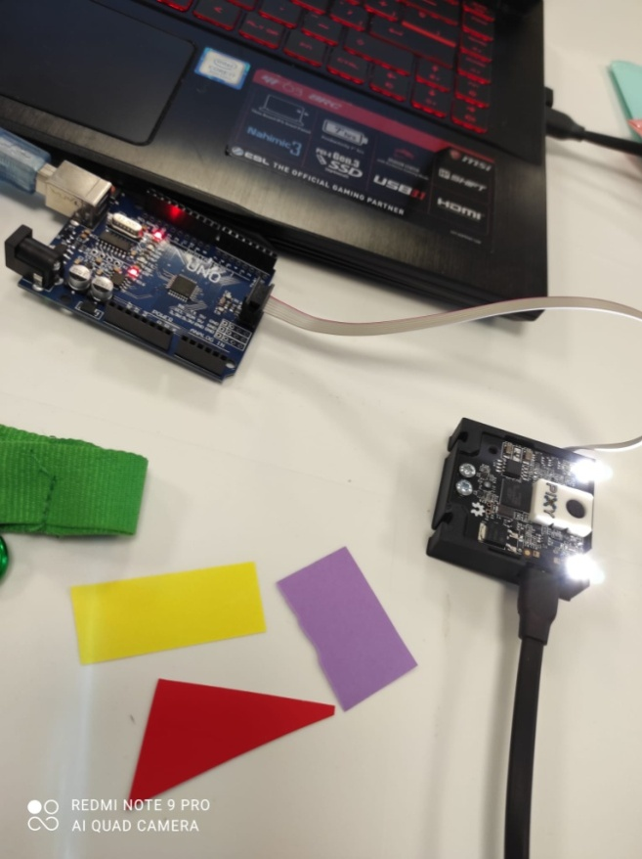
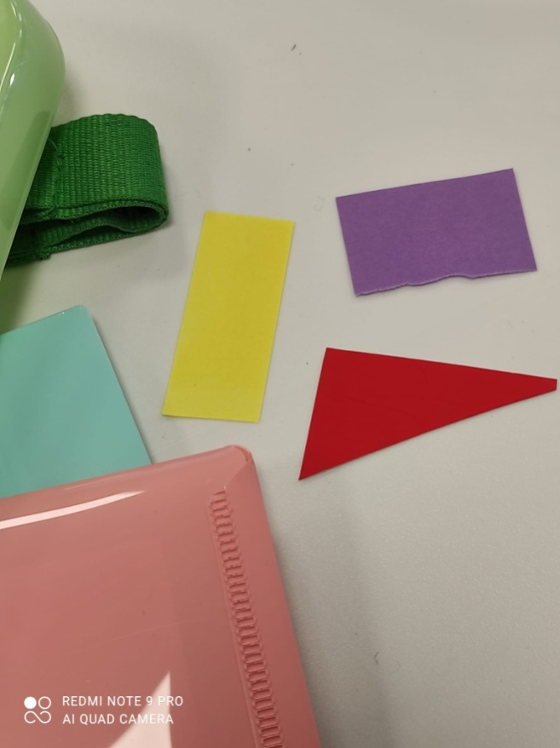

Posteriormente, ao presentárselle á PixyCam obxectos das cores gardadas, detectaráas e indicaráas no Monitor Serie:

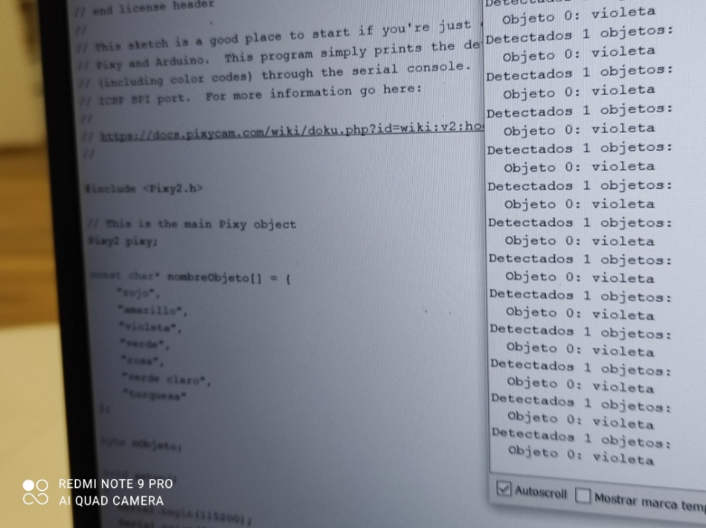

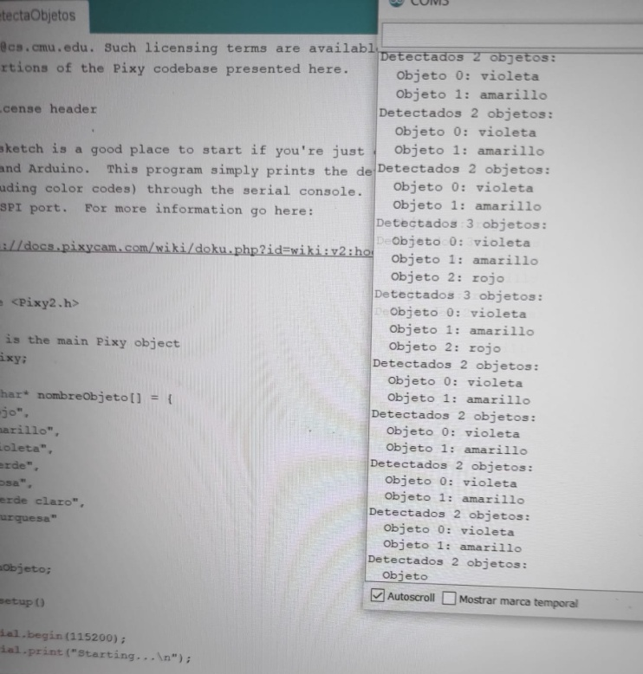

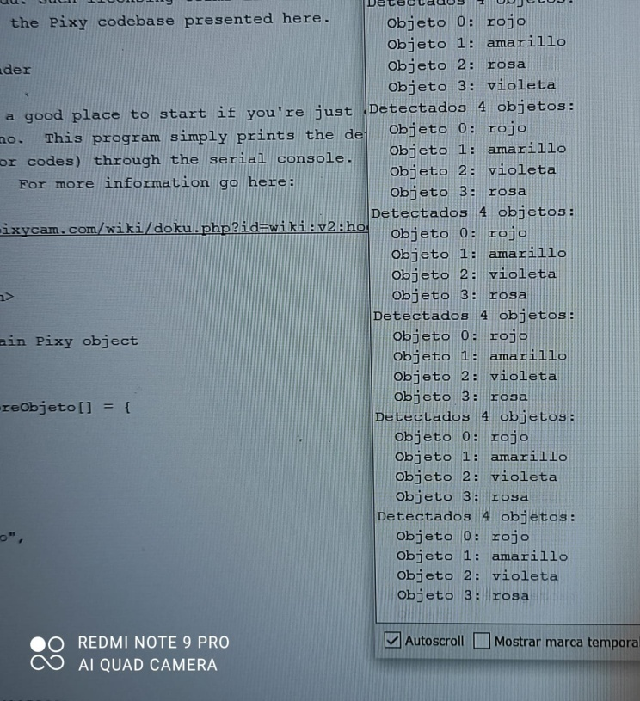

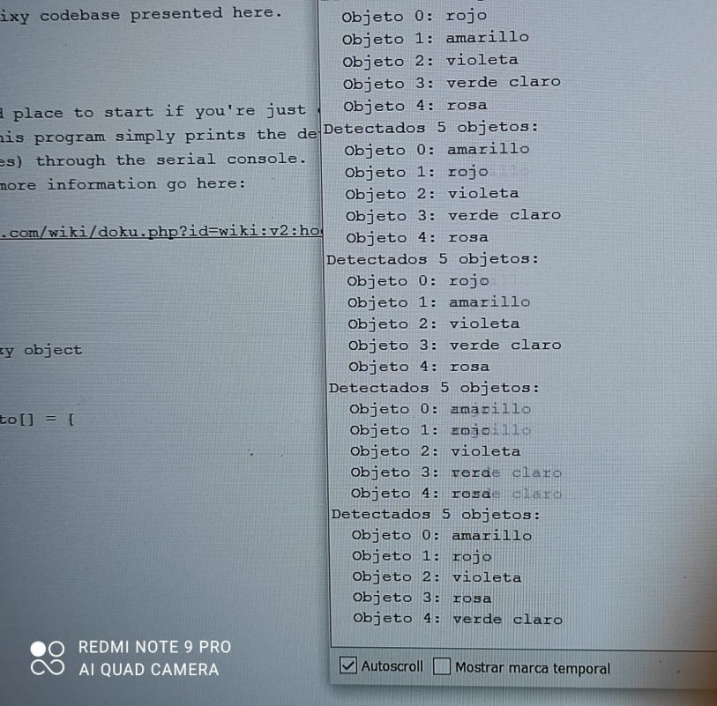

- Materiais
  - Textos de apoio ou de referencia
- https://www.arduino.cc/
- https://www.luisllamas.es/tutoriales-de-arduino/
- https://programarfacil.com/blog/arduino-blog/arduino-uno-r3/
- https://store.prometec.net/tutoriales/
- https://www.tinkercad.com/
- https://pixycam.com/
  - Recursos didácticos
- Ordenador do profesor.
- Ordenadores do alumnado.
- Aula virtual.
- Software Arduino.
- Kits Arduino con Arduinos UNO e MEGA.
- Cámaras de visión artificial PixyCam.
- Software PixyMon.

- Avaliación
Criterios de avaliación seleccionados para esta actividade | Instrumento de avaliación
- CA3.1 Integráronse sistemas de exploración lineal e cámaras de estado sólido. | - Táboa de observación.
- CA3.2 Aplicáronse as funcións de detección e dixitalización. | - Táboa de observación.
- CA3.5 Recoñecéronse as escenas. | - Táboa de observación.
- CA3.6 Monitorizouse o estado do sistema mecatrónico. | - Táboa de observación.
- CA3.7 Verificouse o funcionamento do sistema mecatrónico. | - Táboa de observación.

Táboa de observación
Rubro | Habilidade | Puntos | Cualificación
Montaxe | - As montaxes solicitadas foron revisadas e contan con todos os elementos mencionados durante a realización da actividade.  - Amósase comprensión profunda ao analizar e recoller os conceptos clave. | 5
Montaxe | - As montaxes solicitadas foron revisadas e contan con moitos dos elementos mencionados durante a realización da actividade.  - Amósanse evidencias de comprensión ao recoller a maioría dos conceptos. | 4
Montaxe | - As montaxes solicitadas presentáronse sen revisar e contan cos elementos básicos mencionados durante a realización da actividade. | 3
Montaxe | - Só parte das montaxes solicitadas contan cos elementos mencionados durante a realización da actividade. | 2
Montaxe | - O contido das montaxes é deficiente. | 1
Montaxe | - Non se realizan as montaxes. | 0
Programación | - Os programas solicitados foron revisados e contan con todas as características mencionadas durante a realización da actividade.  - Amósase comprensión profunda do proceso e do resultado. | 5
Programación | - Os programas solicitados foron revisados e contan con moitas das características mencionadas durante a realización da actividade.  - Amósanse evidencias de comprensión do proceso e do resultado. | 4
Programación | - Os programas solicitados presentáronse sen revisar e contan coas características básicas mencionados durante a realización da actividade. | 3
Programación | - Só parte dos programas solicitados contan coas características mencionadas durante a realización da actividade. | 2
Programación | - O contido dos programas é deficiente. | 1
Programación | - Non se realizan os programas. | 0

